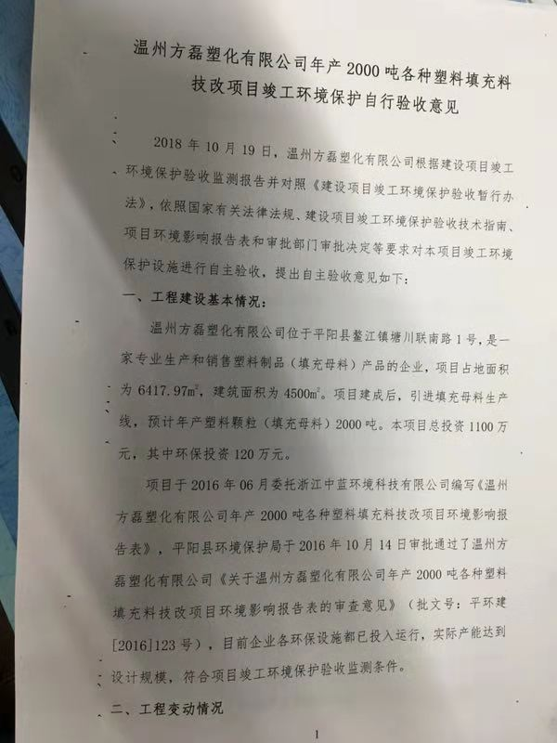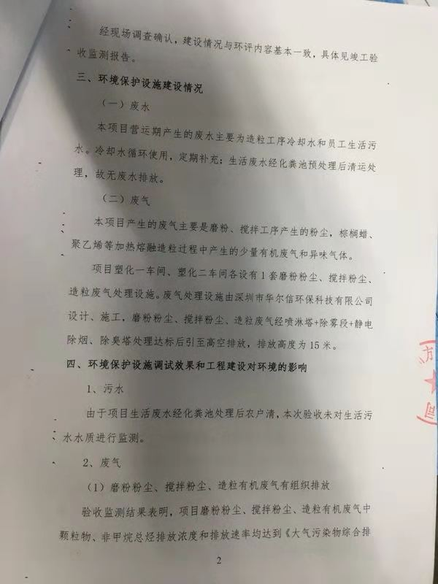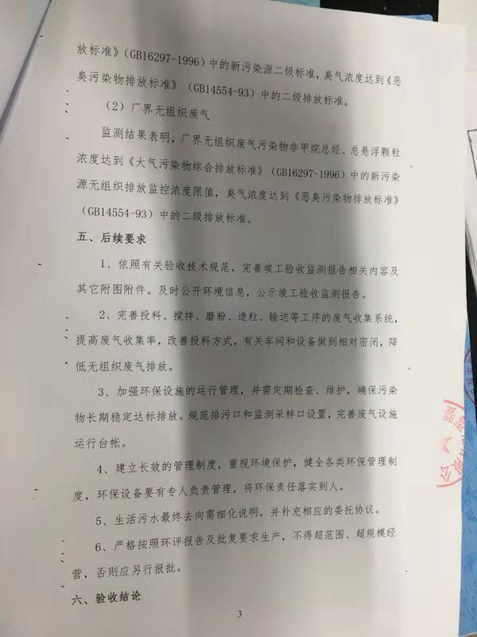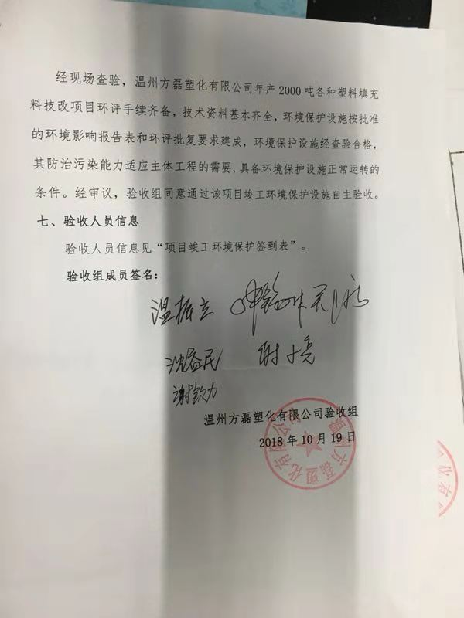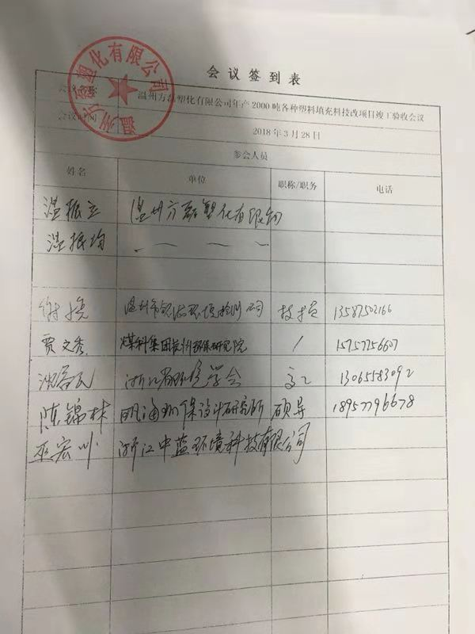

温州方磊塑化有限公司
年产2000吨各种塑料填充料技改项目
竣工环境保护验收监测报告
温钚泷检（2017）竣字第138号

温州市钚泷环境检测有限公司
2017年08月20日

声 明

1、本报告正文共贰拾叁页，附件共壹拾柒页，一式叁份，发出报告与留存报告一致。部分复印或涂改均无效。
2、本报告封面和指定位置无监测报告专用章无效。
3、本报告未经同意不得用于广告宣传。
4、留存监测报告保存期五年。

地址：瑞安市科技企业孵化器飞云新区江南标准厂房4号楼4层
邮编：32500
电话：0577-65012283
传真：0577-65012283
电子信箱：250097749@qq.com

项目名称：温州方磊塑化有限公司年产2000吨各种塑料填充料技改项目
竣工环境保护验收监测报告
委托单位：温州方磊塑化有限公司

承担单位： 温州市钚泷环境检测有限公司
单位负责人：陈义勇
项目负责人：林嫦嫦
报告编写人：谢小亮
审 核：陈义勇
签 发：叶德姿
参加人员：张仁培、郭寿阳、施伟、叶玲雅、林莉、金崇平、金一泉、李炳南、丁剑殊。

温州市钚泷环境检测有限公司 （盖章）
目 录
前 言 1
第一章 概述 2
一、编制依据 2
二、监测目的 2
三、评价标准 2
四、环境影响报告表及批复主要意见 2
第二章 企业概况及污染分析 7
一、企业概况 7
二、生产工艺 7
三、污染源和污染物分析 8
第三章 环保治理设施情况 9
一、废气 9
二、废水 8
三、噪声 8
四、固废 8
第四章 验收监测结果及评价 10
一、监测内容 10
二、监测方法 10
三、实施情况 10
四、监测期间工况分析 11
五、监测结果与评价 11
第五章 环境管理检查情况 19
一、建设项目环境管理执行基本情况 19
二、“环评批复意见”落实情况 19
第六章 结论与建议 21
一、主要结论 21
二、建议 22
附件 23

前 言
温州方磊塑化有限公司位于平阳县鳌江镇塘川联南路1号，是一家专业生产和销售塑料制品（填充母料）产品的企业，项目占地面积为6417.97m²，建筑面积为4500m²。项目建成后，引进填充母料生产线，预计年产塑料颗粒（填充母料）2000吨。本项目总投资980万元，其中环保投资20万元。
项目于2016年06月委托浙江中蓝环境科技有限公司编写《温州方磊塑化有限公司年产2000吨各种塑料填充料技改项目环境影响报告表》，平阳县环境保护局于2016年10月14日审批通过了温州方磊塑化有限公司《关于温州方磊塑化有限公司年产2000吨各种塑料填充料技改项目环境影响报告表的审查意见》（批文号：平环建[2016]123号）。目前企业各环保设施都已投入运行，基本符合项目竣工环境保护验收监测条件。
我司受温州方磊塑化有限公司委托，对其进行建设项目竣工环境保护验收监测。我司按照原国家环境保护局《建设项目环境保护设施竣工验收监测技术要求（试行）》，于2017年07月10日到现场勘察，在现场调查和收集资料的基础上，编写了验收监测方案。并于2017年07月25日、26日在保证生产正常、环保设施正常运行情况下，对该项目进行了现场监测，在此基础上编写了本验收监测报告。

- 概述

一、编制依据
1、《建设项目环境保护管理条例》（1998年国务院第253号令）；
2、《建设项目竣工环境保护验收管理办法》（2002年2月1日国家环保总局13号令)；
3、《浙江省建设项目环境保护管理办法》(2011年10月25日浙江省省政府令第288号令)；
4、《建设项目竣工环境保护验收技术管理规定》（浙江省环境保护厅2010年1月4日）；
5、平阳县环境保护局平环建（2016）123号《关于温州方磊塑化有限公司年产2000吨各种塑料填充料技改项目环境影响报告表的审查意见》（2016年10月14日）；
6、浙江中蓝环境科技有限公司《温州方磊塑化有限公司年产2000吨各种塑料填充料技改项目环境影响报告表》（2016年06月）。

二、监测目的

1、通过实地调查和监测，考核该建设项目执行国家有关建设项目环境保护管理规章制度情况，评价项目排放的污染物是否达到国家排放标准的要求，是否对周围环境质量造成污染。核定国家总量控制指标的排放总量。
2、评价其环保设施的建设、运行情况和处理效率，核实环保措施的落实情况，提出存在问题和对策措施。
3、检验废水、废气排放口是否达到规范化要求。

三、评价标准
1、颗粒物、非甲烷总烃排放执行《大气污染物综合排放标准》（GB16297-1996）中的二级标准，详见表1；
2、原料中棕榈蜡、聚乙烯等加热熔融造粒过程产生的少量异味气体排放执行《恶臭污染物排放标准》（GB14554-93）中的二级排放标准，详见表2；
3、噪声排放执行《工业企业厂界环境噪声排放标准》（GB12348-2008）中的2类标准，详见表3。
表1 工艺废气排放标准
污染物 | 最高允许排放浓度（mg/m³） | 最高允许排放速率（kg/h） |  | 无组织排放监控浓度限值
污染物 | 最高允许排放浓度（mg/m³） | 排气筒（m） | 二级标准 | 监控点 | 浓度  （mg/m³）
非甲烷总烃 | 120 | 15 | 10 | 周界外浓度最高点 | 4.0
颗粒物 | 120 | 15 | 3.5 | 周界外浓度最高点 | 1.0
表2 《恶臭污染物排放标准》
污染物 | 允许排放量 |  | 厂界二级标准值
污染物 | 排气筒(m) | 标准值 | 厂界二级标准值
臭气浓度（无量纲） | 15 | 2000 | 20
表3 工业企业厂界环境噪声排放标准 单位：dB（A）
类 别 | 昼 间 | 夜 间
2类 | 60 | 50
四、环境影响报告表及批复主要意见
1、环境影响预测结论
（1）水环境影响
本项目废水产生量约240t/a，COD 产生量0.12t/a，氨氮产生量0.0084t/a。近期项目生活废水须经地埋式A/O（或其它高效废水处理设施）处理达一级标准后排放，主要污染物CODcr、氨氮排放浓度分别按100mg/L、15mg/L计算，则CODcr排放量为0.024t/a、氨氮排放量为0.0036t/a。远期项目生活经处理达到《污水综合排放标准》（GB8978-1996）三级标准后，再纳管至平阳县昆鳌污水处理厂，处理达《城镇污水处理厂污染物排放标准》(GB18918-2002)一级B标准后排入鳌江。
项目造粒工序冷却水来源自来水，在造粒设备旁边设有水池，水池与设备通过导管形成冷却循环，水池标记水位线，低于某一特定水位时，需要进行补充，这部分冷却水年循环水量约80t，补充周期为一个月，每次补充5t，年补充量约60t。
（2）大气环境影响
经采取相应的污染治理措施，粉尘废气有组织排放量为0.1809t/a、0.0754kg/h，无组织排放量为0.201t/a、0.0837kg/h，非甲烷总烃废气有组织排放量为0.144t/a、0.06kg/h，无组织排放量为0.036t/a、0.015kg/h。两种废气有组织排放均低于《大气污染物综合排放标准》（GB16297-1996）中 15m高排气筒的二级标准值，均可以做到达标排放。
在粉尘、非甲烷总烃废气收集率分别不低于90%、80％的基础上，项目的大气环境防护距离为零。
经计算项目生产车间（1#生产车间、2#生产车间）所需的卫生防护距离为100m(计算结果为粉尘0.3m，提级后为50m；非甲烷总烃为0.003m，提级后为50m)。本项目北侧民房6间（距离项目2#生产车间较近，最近距离约6m），已被本企业租赁作为职工宿舍，西侧民房2间（距离项目2#生产车间较近，最近距离约92m），已被本企业租赁作为职工宿舍；项目附近最近的民房为距离项目2#生产车间（距离项目2#生产车间较近）西侧约135m，能够满足该卫生防护距离要求，因此，本项目建设符合卫生防护距离要求。卫生防护距离应按国家相关规定和有关主管部门要求执行。
本项目生产原料包括棕榈蜡和聚乙烯等，加热熔融造粒过程有一定的异味产生，经挤出造粒工序上方设置抽风装置和配套的集气设备收集后引至排气筒（不低于15m）高空排放，经大气扩散稀释后，对外环境影响不大。
（3）声环境影响
噪声预测结果表明，项目正常运行时其四侧边界及周边敏感点处噪声均符合《声环境质量标准》(GB3096-2008)相应声环境标准要求，对周边声环境影响不大。
（4）固废影响
经采取相关的污染防治措施，固废均能做到无害化处理，不外排环境，不会对周围环境带来影响。
2、环境影响评价总结论
本项目为温州方磊塑化有限公司年产2000吨各种塑料填充料技改项目，选址于平阳县鳌江镇塘川联南路1号，项目选址与当地规划不冲突。项目运营期会产生噪声及一定量的废气、废水污染物和固体废弃物。经评价分析，若采用严格的科学管理和环保治理手段，可控制环境污染，对周围环境影响不大。可认为，在全面落实本报告提出的各项环保措施的基础上，切实做到“三同时”，则从环保角度来看，该项目的建设是可行的。
3、环境影响报告表批复主要意见
（1）原则同意环评单位选用的结论和建议。环评提出的污染防治措施可作为项目环保设计的依据，你公司须逐项予以落实。
（2）项目位于平阳县鳌江镇塘川联南路1号，项目占地面积为6417.97m²，建筑面积为4500m²。利用原有已建厂房，引进填充母料生产线，预计年产塑料颗粒（填充母料）2000吨。具体建设内容见项目环评文本。
（3）营运期主要污染防治措施：
a、近期项目生活废水经厂区地埋式A/O系统（或其他高效废水处理系统）处理达《污水综合排放标准》（GB8978-1996）一级标准后排放；待远期纳管后，项目生活污水经预处理达到《污水综合排放标准》（GB8978-1996）三级标准后接入市政管网，最终进入平阳县昆鳌污水处理厂，处理达到《城镇污水处理厂污染物排放标准》(GB18918-2002)一级B标准后排放。
b、对项目挤出造粒设备进行密闭，并在工序上方设置集气装置，收集后通过不低于15米的排气筒高空排放；加强生产车间磨粉、搅拌工序的密闭操作，并设置粉尘集气设备，收集的粉尘经水膜除尘设施处理后通过管道引至屋顶排放。项目产生的颗粒物、非甲烷总烃执行《大气污染物综合排放标准》（GB16297-1996）中的二级标准；原料中棕榈蜡、聚乙烯等加热熔融造粒过程产生的少量异味气体排放执行《恶臭污染物排放标准》（GB14554-93）中的二级排放标准。
c、合理布局生产车间，尽量选用低噪声设备，高噪声设备尽量远离门窗，加强设备维护，确保设备处于良好的运行状态，做好各类减震降噪措施，项目厂界噪声排放执行《工业企业厂界环境噪声排放标准》（GB12348-2008）中的2类标准。
d、项目产生的边角料、粉尘收集后外售综合利用；生活垃圾收集后委托环卫统一清运处理。

- 企业概况及污染分析

一、企业概况
温州方磊塑化有限公司位于平阳县鳌江镇塘川联南路1号，是一家专业生产和销售塑料制品（填充母料）产品的企业，项目占地面积为6417.97m²，建筑面积为4500m²。项目建成后，引进填充母料生产线，预计年产塑料颗粒（填充母料）2000吨。本项目总投资980万元，其中环保投资20万元。项目四至关系：厂区东侧为农田；南侧为山林地；西侧紧邻玻璃制造厂；北侧为民房（共6间，已被本企业租赁；另项目厂区西侧87米处的2间民房亦已被本企业租赁）与联南路，隔路为农田。
本项目劳动定员20人，厂区内不设食宿。生产实行一班制，每年工作日300天。
表4 项目主要设备一览表
序号 | 设备名称 | 单位 | 环评中数量 | 实际数量 | 备注
1 | 挤出造粒机 | 套 | 2 | 2 | /
2 | 搅拌机 | 台 | 6 | 6 | /
3 | 输送带 | 条 | 6 | 6 | /
4 | 磨粉机 | 台 | 2 | 2 | /
二、生产工艺
本项目主要从事各种塑料填充料的生产，主要工艺如图1，工艺说明如下：将各类原料（其中碳酸钙先经磨粉机磨粉处理）采用一定比例投入搅拌机搅拌，接着将均匀的混合物投入挤出机，通过挤出机170℃高温处理（电加热），熔融成粘流态，并挤出成条状的成型塑料，最后切割成小颗粒状，经自然冷却后即得到塑料粒子，最后经包装入库。
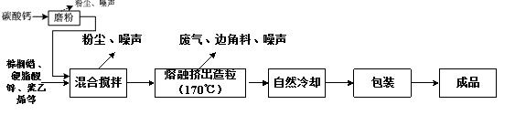

图1 生产工艺流程图
三、污染源和污染物分析
1、废水
本项目营运期产生的废水主要为造粒工序冷却水和员工生活污水。
2、废气
本项目产生的废气主要是磨粉、搅拌工序产生的粉尘，棕榈蜡、聚乙烯等加热熔融造粒过程中产生的少量有机废气和异味气体。
3、噪声
本项目营运期噪声主要来源于磨粉机、搅拌机、挤出造粒机等运转过程中产生的噪声。
4、固废
本项目产生的固废主要包括生产边角料、收集的粉尘、废活性炭及生活垃圾，其中废活性炭属于危险废物。

- 环保治理设施情况

一、废气
本项目产生的废气主要是磨粉、搅拌工序产生的粉尘，棕榈蜡、聚乙烯等加热熔融造粒过程中产生的少量有机废气和异味气体。
项目设有2套磨粉粉尘处理设施，磨粉工序产生的粉尘经脉冲式布袋除尘器处理后排放，排放高度为5米。
项目设有2套搅拌粉尘、造粒废气处理设施，搅拌工序产生的粉尘，棕榈蜡、聚乙烯等加热熔融造粒过程中产生的少量有机废气和异味气体处理设施由煤科集团杭州环保研究院有限公司设计、施工，废气经水膜除尘塔+除雾器+活性炭吸附处理达标后引至高空排放，排放高度为15米。

二、废水
本项目营运期产生的废水主要为造粒工序冷却水和员工生活污水。冷却水循环使用，定期补充；生活废水经化粪池预处理后由环卫部门外运至污水处理厂处理。

三、噪声
加强设备的维护，确保设备处于良好的运转状态，杜绝因设备不正常运转时产生的高噪声现象。

四、固废
本项目产生的固废主要包括生产边角料、收集的粉尘、废活性炭及生活垃圾，其中废活性炭属于危险废物。生产边角料、收集的粉尘收集后综合利用，生活垃圾由环卫部门统一清运处理；废活性炭暂存在企业内部，须委托有资质单位处置。

- 验收监测结果及评价

一、监测内容

表5 项目竣工环境保护验收监测内容表
监测内容 | 测点  编号 | 测点位置 | 监测项目 | 监测频次
废气 | A、B、C | 一车间工艺废气进口 | 非甲烷总烃、核定流量 | 采样2天，1天2次，1次3个样品。  （其中臭气浓度采样2天，1天3次）
废气 | D | 一车间工艺废气出口 | 非甲烷总烃、臭气浓度、颗粒物、核定流量 | 采样2天，1天2次，1次3个样品。  （其中臭气浓度采样2天，1天3次）
废气 | E | 一车间磨粉工序粉尘净化后出口 | 颗粒物、核定流量 | 采样2天，1天2次，1次3个样品。  （其中臭气浓度采样2天，1天3次）
废气 | F、G | 二车间工艺废气进口 | 非甲烷总烃、核定流量 | 采样2天，1天2次，1次3个样品。  （其中臭气浓度采样2天，1天3次）
废气 | H | 二车间工艺废气出口 | 非甲烷总烃、臭气浓度、颗粒物、核定流量 | 采样2天，1天2次，1次3个样品。  （其中臭气浓度采样2天，1天3次）
废气 | I | 二车间磨粉工序粉尘净化后出口 | 颗粒物、核定流量 | 采样2天，1天2次，1次3个样品。  （其中臭气浓度采样2天，1天3次）
废气 | J、K | 厂界 | 总悬浮颗粒、非甲烷总烃、臭气浓度 | 采样2天，1天3次
噪声 | 1-4 | 厂界 | 等效声级 | 采样2天，1天2次

二、监测方法
表6 各监测项目具体监测方法表
监测项目 | 分 析 方 法
非甲烷总烃 | 固定污染源排气中非甲烷总烃的测定 气相色谱法 HJ/T 38-1999
颗粒物 | 固定污染源排气中颗粒物测定与气态污染物采样方法GB/T 16157-1996
臭气浓度 | 空气质量 恶臭的测定 三点比较式臭袋法GB/T14675-1993
总悬浮颗粒 | 环境空气 总悬浮颗粒物的测定 重量法 GB/T 15432-1995
工业企业厂界噪声 | 工业企业厂界环境噪声排放标准GB 12348-2008

三、实施情况
2017年07月25日、26日我公司组织对该项目进行了现场检测；其中臭气浓度分包给杭州市环境检测科技有限公司进行检测；
2017年07月26日至28日进行检测。

四、监测期间工况分析
监测期间，该公司的生产量与生产负荷详见表7，生产工况符合验收监测的要求。
表7 监测期间生产工况表
监测日期 | 产品 | 实际日生产量 | 设计日生产能力 | 生产负荷（%）
07月25日 | 塑料填充料 | 6吨 | 6.67吨 | 90%
07月26日 | 塑料填充料 | 6吨 | 6.67吨 | 90%
注：年生产300天，预计年产2000吨塑料填充料，日均6.67吨。

五、监测结果与评价
（一）废气
1、搅拌粉尘、造粒有机废气及异味
项目设有2套搅拌粉尘、造粒废气处理设施，搅拌工序产生的粉尘，棕榈蜡、聚乙烯等加热熔融造粒过程中产生的少量有机废气和异味气体处理设施由煤科集团杭州环保研究院有限公司设计、施工，废气经水膜除尘塔+除雾器+活性炭吸附处理达标后引至高空排放，排放高度为15米。监测结果表明，排放口颗粒物、非甲烷总烃排放浓度、排放速率均达到《大气污染物综合排放标准》（GB16297-1996）中的新污染源二级标准，臭气浓度达到《恶臭污染物排放标准》（GB14554-93）中的二级排放标准，监测结果见表8、表9、表10、表11。
表8 一车间有机废气监测结果统计表
监测日期 | 监测点位 | 监测频次 | 标杆流量  （m³/h） | 非甲烷总烃
 |  |  |  | 浓度mg/m³ | 排放速率kg/h
2017年07月25日 | 一车间北侧工艺废气进口（A） | 频次1 | 2.48×10³ | 22.2 | 5.52×10⁻²
2017年07月25日 | 一车间北侧工艺废气进口（A） | 频次2 | 2.48×10³ | 17.2 | 4.27×10⁻²
2017年07月25日 | 一车间北侧工艺废气进口（A） | 日均值 | 2.48×10³ | 19.7 | 4.90×10⁻²
2017年07月25日 | 一车间中间工艺废气进口（B） | 频次1 | 6.86×10³ | 13.7 | 9.38×10⁻²
2017年07月25日 | 一车间中间工艺废气进口（B） | 频次2 | 6.86×10³ | 14.1 | 9.69×10⁻²
2017年07月25日 | 一车间中间工艺废气进口（B） | 日均值 | 6.86×10³ | 13.9 | 9.54×10⁻²
2017年07月25日 | 一车间南侧工艺废气进口（C） | 频次1 | 8.01×10³ | 16.0 | 0.128
2017年07月25日 | 一车间南侧工艺废气进口（C） | 频次2 | 8.01×10³ | 16.6 | 0.133
2017年07月25日 | 一车间南侧工艺废气进口（C） | 日均值 | 8.01×10³ | 16.3 | 0.130
2017年07月25日 | 一车间工艺废气出口（D） | 频次1 | 1.42×10⁴ | 4.73 | 6.72×10⁻²
2017年07月25日 | 一车间工艺废气出口（D） | 频次2 | 1.42×10⁴ | 3.42 | 4.85×10⁻²
2017年07月25日 | 一车间工艺废气出口（D） | 日均值 | 1.42×10⁴ | 4.08 | 5.78×10⁻²
2017年07月26日 | 一车间北侧工艺废气进口（A） | 频次1 | 2.43×10³ | 19.4 | 4.72×10⁻²
2017年07月26日 | 一车间北侧工艺废气进口（A） | 频次2 | 2.43×10³ | 26.0 | 6.33×10⁻²
2017年07月26日 | 一车间北侧工艺废气进口（A） | 日均值 | 2.43×10³ | 22.7 | 5.52×10⁻²
2017年07月26日 | 一车间中间工艺废气进口（B） | 频次1 | 6.90×10³ | 12.3 | 8.50×10⁻²
2017年07月26日 | 一车间中间工艺废气进口（B） | 频次2 | 6.90×10³ | 12.0 | 8.25×10⁻²
2017年07月26日 | 一车间中间工艺废气进口（B） | 日均值 | 6.90×10³ | 12.2 | 8.38×10⁻²
2017年07月26日 | 一车间南侧工艺废气进口（C） | 频次1 | 7.98×10³ | 12.1 | 9.63×10⁻²
2017年07月26日 | 一车间南侧工艺废气进口（C） | 频次2 | 7.98×10³ | 16.5 | 0.131
2017年07月26日 | 一车间南侧工艺废气进口（C） | 日均值 | 7.98×10³ | 14.3 | 0.114
2017年07月26日 | 一车间工艺废气出口（D） | 频次1 | 1.41×10⁴ | 3.21 | 4.52×10⁻²
2017年07月26日 | 一车间工艺废气出口（D） | 频次2 | 1.41×10⁴ | 6.08 | 8.57×10⁻²
2017年07月26日 | 一车间工艺废气出口（D） | 日均值 | 1.41×10⁴ | 4.64 | 6.54×10⁻²
净化效率（%） |  |  | 76.6%
标准限值 |  |  | 120 |  |  | 10
达标情况 |  |  | 达标 |  |  | 达标
表9 二车间有机废气监测结果统计表
监测日期 | 监测点位 | 监测频次 | 标杆流量  （m³/h） | 非甲烷总烃
 |  |  |  | 浓度mg/m³ | 排放速率kg/h
2017年07月25日 | 二车间西侧工艺废气进口（F） | 频次1 | 8.36×10³ | 18.9 | 0.158
2017年07月25日 | 二车间西侧工艺废气进口（F） | 频次2 | 8.36×10³ | 23.0 | 0.192
2017年07月25日 | 二车间西侧工艺废气进口（F） | 日均值 | 8.36×10³ | 21.0 | 0.175
2017年07月25日 | 二车间东侧工艺废气进口（G） | 频次1 | 8.51×10³ | 10.9 | 9.27×10⁻²
2017年07月25日 | 二车间东侧工艺废气进口（G） | 频次2 | 8.51×10³ | 10.2 | 8.68×10⁻²
2017年07月25日 | 二车间东侧工艺废气进口（G） | 日均值 | 8.51×10³ | 10.6 | 8.98×10⁻²
2017年07月25日 | 二车间工艺废气出口（H） | 频次1 | 1.23×10⁴ | 3.15 | 3.87×10⁻²
2017年07月25日 | 二车间工艺废气出口（H） | 频次2 | 1.23×10⁴ | 6.06 | 7.46×10⁻²
2017年07月25日 | 二车间工艺废气出口（H） | 日均值 | 1.23×10⁴ | 4.60 | 5.66×10⁻²
2017年07月26日 | 二车间西侧工艺废气进口（F） | 频次1 | 8.32×10³ | 14.3 | 0.123
2017年07月26日 | 二车间西侧工艺废气进口（F） | 频次2 | 8.32×10³ | 27.7 | 0.230
2017年07月26日 | 二车间西侧工艺废气进口（F） | 日均值 | 8.32×10³ | 21.0 | 0.176
2017年07月26日 | 二车间东侧工艺废气进口（G） | 频次1 | 8.53×10³ | 14.0 | 0.119
2017年07月26日 | 二车间东侧工艺废气进口（G） | 频次2 | 8.53×10³ | 9.11 | 7.77×10⁻²
2017年07月26日 | 二车间东侧工艺废气进口（G） | 日均值 | 8.53×10³ | 11.6 | 9.84×10⁻²
2017年07月26日 | 二车间工艺废气出口（H） | 频次1 | 1.23×10⁴ | 3.43 | 4.22×10⁻²
2017年07月26日 | 二车间工艺废气出口（H） | 频次2 | 1.23×10⁴ | 4.32 | 5.31×10⁻²
2017年07月26日 | 二车间工艺废气出口（H） | 日均值 | 1.23×10⁴ | 3.88 | 4.76×10⁻²
净化效率（%） |  |  | 80.7%
标准限值 |  |  | 120 |  |  | 10
达标情况 |  |  | 达标 |  |  | 达标
表10 搅拌粉尘有组织排放监测结果统计表
监测日期 | 监测点位 | 监测频次 | 颗粒物
监测日期 | 监测点位 | 监测频次 | 浓度  mg/m³ | 标态烟气量m3/h | 排放速率kg/h
2017年07月25日 | 一车间工艺废气出口（D） | 频次1 | 8.70 | 1.42×10⁴ | 0.124
2017年07月25日 | 一车间工艺废气出口（D） | 频次2 | 8.65 | 1.42×10⁴ | 0.123
2017年07月25日 | 一车间工艺废气出口（D） | 均值 | 8.68 | 1.42×10⁴ | 0.124
2017年07月26日 | 一车间工艺废气出口（D） | 频次1 | 6.69 | 1.56×10⁴ | 0.104
2017年07月26日 | 一车间工艺废气出口（D） | 频次2 | 6.15 | 1.57×10⁴ | 9.70×10⁻²
2017年07月26日 | 一车间工艺废气出口（D） | 均值 | 6.42 | 1.56×10⁴ | 0.100
2017年07月25日 | 二车间工艺废气出口（H） | 频次1 | 5.03 | 1.20×10⁴ | 6.00×10⁻²
2017年07月25日 | 二车间工艺废气出口（H） | 频次2 | 2.62 | 1.19×10⁴ | 3.10×10⁻²
2017年07月25日 | 二车间工艺废气出口（H） | 均值 | 3.82 | 1.20×10⁴ | 4.56×10⁻²
2017年07月26日 | 二车间工艺废气出口（H） | 频次1 | 3.68 | 1.20×10⁴ | 4.40×10⁻²
2017年07月26日 | 二车间工艺废气出口（H） | 频次2 | 4.93 | 1.25×10⁴ | 6.20×10⁻²
2017年07月26日 | 二车间工艺废气出口（H） | 均值 | 4.30 | 1.22×10⁴ | 5.30×10⁻²
标准限值 |  |  | 120 | / | 3.5
达标情况 |  |  | 达标 | / | 达标

表11 臭气浓度有组织排放监测结果
监测日期 | 采样点位 | 监测频次 | 臭气浓度（无量纲）
监测日期 | 采样点位 | 监测频次 | 测定浓度 | 判断浓度
2017年07月25日 | 一车间工艺废气出口（D） | 第1次 | 417 | 550
2017年07月25日 | 一车间工艺废气出口（D） | 第2次 | 417 | 550
2017年07月25日 | 一车间工艺废气出口（D） | 第3次 | 550 | 550
2017年07月26日 | 一车间工艺废气出口（D） | 第1次 | 417 | 550
2017年07月26日 | 一车间工艺废气出口（D） | 第2次 | 550 | 550
2017年07月26日 | 一车间工艺废气出口（D） | 第3次 | 550 | 550
2017年07月25日 | 二车间工艺废气出口（H） | 第1次 | 741 | 741
2017年07月25日 | 二车间工艺废气出口（H） | 第2次 | 741 | 741
2017年07月25日 | 二车间工艺废气出口（H） | 第3次 | 550 | 741
2017年07月26日 | 二车间工艺废气出口（H） | 第1次 | 550 | 741
2017年07月26日 | 二车间工艺废气出口（H） | 第2次 | 741 | 741
2017年07月26日 | 二车间工艺废气出口（H） | 第3次 | 550 | 741
标准限值 |  |  | / | 2000
达标情况 |  |  | / | 达标
2、磨粉粉尘
项目设有2套磨粉粉尘处理设施，磨粉工序产生的粉尘经脉冲式布袋除尘器处理后排放，排放高度为5米。监测结果表明，排放口颗粒物排放浓度、排放速率均达到《大气污染物综合排放标准》（GB16297-1996）中的新污染源二级标准，监测结果见表12。
表12 磨粉粉尘有组织排放监测结果统计表
监测日期 | 监测点位 | 监测频次 | 颗粒物
监测日期 | 监测点位 | 监测频次 | 浓度  mg/m³ | 标态烟气量m3/h | 排放速率kg/h
2017年07月25日 | 一车间磨粉工序粉尘净化后出口（E） | 频次1 | 16.5 | 9.30×10³ | 0.153
2017年07月25日 | 一车间磨粉工序粉尘净化后出口（E） | 频次2 | 13.3 | 9.30×10³ | 0.124
2017年07月25日 | 一车间磨粉工序粉尘净化后出口（E） | 均值 | 14.9 | 9.30×10³ | 0.138
2017年07月26日 | 一车间磨粉工序粉尘净化后出口（E） | 频次1 | 4.26 | 1.09×10⁴ | 0.046
2017年07月26日 | 一车间磨粉工序粉尘净化后出口（E） | 频次2 | 3.75 | 1.09×10⁴ | 0.039
2017年07月26日 | 一车间磨粉工序粉尘净化后出口（E） | 均值 | 4.00 | 1.09×10⁴ | 0.042
2017年07月25日 | 二车间磨粉工序粉尘净化后出口（I） | 频次1 | 5.95 | 2.07×10⁴ | 0.123
2017年07月25日 | 二车间磨粉工序粉尘净化后出口（I） | 频次2 | 3.70 | 2.16×10⁴ | 0.080
2017年07月25日 | 二车间磨粉工序粉尘净化后出口（I） | 均值 | 4.82 | 2.12×10⁴ | 0.102
2017年07月26日 | 二车间磨粉工序粉尘净化后出口（I） | 频次1 | 6.46 | 2.09×10⁴ | 0.135
2017年07月26日 | 二车间磨粉工序粉尘净化后出口（I） | 频次2 | 3.91 | 2.22×10⁴ | 0.087
2017年07月26日 | 二车间磨粉工序粉尘净化后出口（I） | 均值 | 5.18 | 2.16×10⁴ | 0.111
标准限值 |  |  | 120 | / | 0.194*
达标情况 |  |  | 达标 | / | 达标
注：磨粉粉尘有组织排放高度为5米，排放速率按照《大气污染物综合排放标准》（GB16297-1996）附录B中的外推法折算后为0.194kg/h。
3、厂界无组织废气
本项目产生的废气主要是磨粉、搅拌工序产生的粉尘，棕榈蜡、聚乙烯等加热熔融造粒过程中产生的少量有机废气和异味气体，企业已加强车间通风。监测结果表明，非甲烷总烃、总悬浮颗粒厂界无组织排放浓度达到《大气污染物综合排放标准》（GB16297-1996）中的新污染源无组织排放监控浓度限值，臭气浓度达到《恶臭污染物排放标准》（GB14554-93）中的二级排放标准，监测结果见表13、表14、表15，测点位置见示意图2。测点位于厂界外1米处，厂界南侧南侧紧邻山体，厂界西侧紧邻其他厂，无法布点监测。
表13 非甲烷总烃无组织排放监测结果统计表
检测点位 | 2017.07.25 |  | 2017.07.26
检测点位 | 采样时间 | 非甲烷总烃（mg/m³） | 采样时间 | 非甲烷总烃（mg/m³）
东厂界（J） | 09:15 | 0.63 | 09:40 | 0.75
东厂界（J） | 11:15 | 0.82 | 11:20 | 0.67
东厂界（J） | 13:15 | 0.67 | 13:25 | 0.40
北厂界（K） | 09:20 | 0.88 | 09:45 | 0.35
北厂界（K） | 11:20 | 0.70 | 11:25 | 0.95
北厂界（K） | 13:20 | 1.27 | 13:30 | 0.93
排放标准 | 4.0
达标情况 | 达标
表14 粉尘无组织排放监测结果统计表
检测点位 | 2017.07.25 |  | 2017.07.26
检测点位 | 采样时间 | 总悬浮颗粒（mg/m³） | 采样时间 | 总悬浮颗粒（mg/m³）
东厂界（J） | 09:30-10:15 | 0.26 | 09:45-10:30 | 0.42
东厂界（J） | 11:30-12:15 | 0.58 | 11:15-12:00 | 0.63
东厂界（J） | 13:30-14:15 | 0.65 | 13:15-14:00 | 0.44
北厂界（K） | 09:35-10:20 | 0.60 | 09:50-10:35 | 0.57
北厂界（K） | 11:35-12:20 | 0.26 | 11:20-12:05 | 0.47
北厂界（K） | 13:35-14:20 | 0.42 | 13:20-14:05 | 0.37
排放标准 | 1.0
达标情况 | 达标
表15 臭气浓度无组织排放监测结果统计表
检测点位 | 2017.07.25 |  | 2017.07.26
检测点位 | 采样时间 | 臭气浓度  （无量纲） | 采样时间 | 臭气浓度  （无量纲）
东厂界（J） | 上午 | 16 | 上午 | 18
东厂界（J） | 中午 | 17 | 中午 | 18
东厂界（J） | 下午 | 17 | 下午 | 18
北厂界（K） | 上午 | 16 | 上午 | 18
北厂界（K） | 中午 | 18 | 中午 | 19
北厂界（K） | 下午 | 17 | 下午 | 18
排放标准 | 20
达标情况 | 达标

（二）厂界噪声
噪声测点位置见示意图2，厂界南侧南侧紧邻山体，厂界西侧紧邻其他厂，无法布点监测，测点1、2号位于厂界外1米处。厂界噪声测点均达到《工业企业厂界环境噪声排放标准》（GB12348-2008）中的2类区标准值，监测结果见表16。
表16 厂界噪声监测结果统计表
测点  编号 | 测点位置 | 主要声源 | 2017.07.25 |  | 2017.07.26
测点  编号 | 测点位置 | 主要声源 | 测量时间 | 结果值 | 测量时间 | 结果值
1 | 东厂界 | 无明显声源 | 09:22-09:23 | 58 | 09:52-09:53 | 58
2 | 北厂界 | 无明显声源 | 09:27-09:28 | 60 | 09:58-09:59 | 60
1 | 东厂界 | 无明显声源 | 14:41-14:42 | 58 | 15:09-15:10 | 58
2 | 北厂界 | 无明显声源 | 14:48-14:49 | 58 | 15:13-15:14 | 59
达标情况 |  |  | 厂界噪声执行《工业企业厂界环境噪声排放标准》（GB12348-2008）中的2类区标准，即昼间≤60dB（A），厂界噪声测点均达标。
（三）固废
本项目产生的固废主要包括生产边角料、收集的粉尘、废活性炭及生活垃圾，其中废活性炭属于危险废物。生产边角料、收集的粉尘收集后综合利用，生活垃圾由环卫部门统一清运处理；废活性炭暂存在企业内部，须委托有资质单位处置。
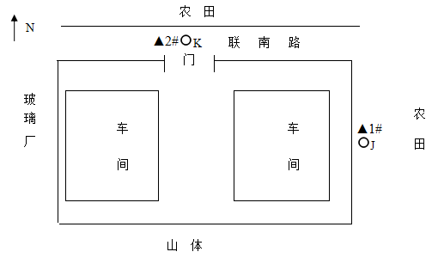

注：▲为厂界噪声监测点位
O为环境空气监测点位

图2 厂界噪声和环境空气测点位置示意图

第五章 环境管理检查情况

一、建设项目环境管理执行基本情况
温州方磊塑化有限公司在项目建设中，履行了建设项目环境影响审批手续。
本项目总投资概算980万元，环保设施投资20万元，占总投资额的2%。

二、“环评批复意见”落实情况
表17 “环评批复意见”落实情况表
环评批复要求 | 实际落实情况
近期项目生活废水经厂区地埋式A/O系统（或其他高效废水处理系统）处理达《污水综合排放标准》（GB8978-1996）一级标准后排放；待远期纳管后，项目生活污水经预处理达到《污水综合排放标准》（GB8978-1996）三级标准后接入市政管网，最终进入平阳县昆鳌污水处理厂，处理达到《城镇污水处理厂污染物排放标准》(GB18918-2002)一级B标准后排放。 | 本项目营运期产生的废水主要为造粒工序冷却水和员工生活污水。冷却水循环使用，定期补充；生活废水经化粪池预处理后由环卫部门外运至污水处理厂处理。
对项目挤出造粒设备进行密闭，并在工序上方设置集气装置，收集后通过不低于15米的排气筒高空排放；加强生产车间磨粉、搅拌工序的密闭操作，并设置粉尘集气设备，收集的粉尘经水膜除尘设施处理后通过管道引至屋顶排放。项目产生的颗粒物、非甲烷总烃执行《大气污染物综合排放标准》（GB16297-1996）中的二级标准；原料中棕榈蜡、聚乙烯等加热熔融造粒过程产生的少量异味气体排放执行《恶臭污染物排放标准》（GB14554-93）中的二级排放标准。 | 本项目产生的废气主要是磨粉、搅拌工序产生的粉尘，棕榈蜡、聚乙烯等加热熔融造粒过程中产生的少量有机废气和异味气体。  项目设有2套搅拌粉尘、造粒废气处理设施，搅拌工序产生的粉尘，棕榈蜡、聚乙烯等加热熔融造粒过程中产生的少量有机废气和异味气体处理设施由煤科集团杭州环保研究院有限公司设计、施工，废气经水膜除尘塔+除雾器+活性炭吸附处理达标后引至高空排放，排放高度为15米。监测结果表明，排放口颗粒物、非甲烷总烃排放浓度、排放速率均达到《大气污染物综合排放标准》（GB16297-1996）中的新污染源二级标准，臭气浓度达到《恶臭污染物排放标准》（GB14554-93）中的二级排放标准。  项目设有2套磨粉粉尘处理设施，磨粉工序产生的粉尘经脉冲式布袋除尘器处理后排放，排放高度为5米。监测结果表明，排放口颗粒物排放浓度、排放速率均达到《大气污染物综合排放标准》（GB16297-1996）中的新污染源二级标准。  另企业已加强车间通风。监测结果表明，非甲烷总烃、总悬浮颗粒厂界无组织排放浓度达到《大气污染物综合排放标准》（GB16297-1996）中的新污染源无组织排放监控浓度限值，臭气浓度达到《恶臭污染物排放标准》（GB14554-93）中的二级排放标准。
合理布局生产车间，尽量选用低噪声设备，高噪声设备尽量远离门窗，加强设备维护，确保设备处于良好的运行状态，做好各类减震降噪措施，项目厂界噪声排放执行《工业企业厂界环境噪声排放标准》（GB12348-2008）中的2类标准。 | 监测结果表明，厂界噪声测点均达到《工业企业厂界环境噪声排放标准》（GB12348-2008）中的2类区标准值。
项目产生的边角料、粉尘收集后外售综合利用；生活垃圾收集后委托环卫统一清运处理。 | 本项目产生的固废主要包括生产边角料、收集的粉尘、废活性炭及生活垃圾，其中废活性炭属于危险废物。生产边角料、收集的粉尘收集后综合利用，生活垃圾由环卫部门统一清运处理；废活性炭暂存在企业内部，须委托有资质单位处置。

第六章 结论与建议

一、主要结论
温州方磊塑化有限公司位于平阳县鳌江镇塘川联南路1号，是一家专业生产和销售塑料制品（填充母料）产品的企业，项目占地面积为6417.97m²，建筑面积为4500m²。项目建成后，引进填充母料生产线，预计年产塑料颗粒（填充母料）2000吨。本项目总投资980万元，其中环保投资20万元。
本项目劳动定员20人，厂区内不设食宿。生产实行一班制，每年工作日300天。
监测期间，温州方磊塑化有限公司正常生产，生产工况达到90%，生产工况符合验收监测要求。
1、水环境保护结论
本项目营运期产生的废水主要为造粒工序冷却水和员工生活污水。冷却水循环使用，定期补充；生活废水经化粪池预处理后由环卫部门外运至污水处理厂处理。
2、气环境保护结论
本项目产生的废气主要是磨粉、搅拌工序产生的粉尘，棕榈蜡、聚乙烯等加热熔融造粒过程中产生的少量有机废气和异味气体。
项目设有2套搅拌粉尘、造粒废气处理设施，搅拌工序产生的粉尘，棕榈蜡、聚乙烯等加热熔融造粒过程中产生的少量有机废气和异味气体处理设施由煤科集团杭州环保研究院有限公司设计、施工，废气经水膜除尘塔+除雾器+活性炭吸附处理达标后引至高空排放，排放高度为15米。监测结果表明，排放口颗粒物、非甲烷总烃排放浓度、排放速率均达到《大气污染物综合排放标准》（GB16297-1996）中的新污染源二级标准，臭气浓度达到《恶臭污染物排放标准》（GB14554-93）中的二级排放标准。
项目设有2套磨粉粉尘处理设施，磨粉工序产生的粉尘经脉冲式布袋除尘器处理后排放，排放高度为5米。监测结果表明，排放口颗粒物排放浓度、排放速率均达到《大气污染物综合排放标准》（GB16297-1996）中的新污染源二级标准。
另企业已加强车间通风。监测结果表明，非甲烷总烃、总悬浮颗粒厂界无组织排放浓度达到《大气污染物综合排放标准》（GB16297-1996）中的新污染源无组织排放监控浓度限值，臭气浓度厂界无组织排放浓度达到《恶臭污染物排放标准》（GB14554-93）中的二级排放标准。
3、声环境保护结论
监测结果表明，厂界噪声测点均达到《工业企业厂界环境噪声排放标准》（GB12348-2008）中的2类区标准值。
4、固体废物环境保护结论
本项目产生的固废主要包括生产边角料、收集的粉尘、废活性炭及生活垃圾，其中废活性炭属于危险废物。生产边角料、收集的粉尘收集后综合利用，生活垃圾由环卫部门统一清运处理；废活性炭暂存在企业内部，须委托有资质单位处置。

二、建议
1、继续完善各类环保管理制度，各类环保设备要有专人负责管理，将责任落实到人。加强生产安全，提高风险防范能力。
2、环保处理设施要定期维护，确保良好的污染物去除效果。
3、加强危废管理，须尽快委托有资质单位回收处置。

附件
    - 建设项目环境保护“三同时”竣工验收登记表；
    - 平阳县环境保护局平环建（2016）123号《关于温州方磊塑化有限公司年产2000吨各种塑料填充料技改项目环境影响报告表的审查意见》（2016年10月14日）；
    - 温州市钚泷环境检测有限公司温钚泷检〔2017〕检字 第1204号《温州方磊塑化有限公司验收检测报告》；
    - 杭州市环境检测科技有限公司杭环检（2017）气字第Q07116号《温州方磊塑化有限公司废气检测报告》。

附件1

建设项目环境保护“三同时”竣工验收登记表
编号： 审批经办人：
建设项目名称 |  |  | 温州方磊塑化有限公司年产2000吨各种塑料填充料技改项目 |  |  |  |  |  |  |  | 建设地点 |  |  |  | 平阳鳌江镇塘川联南路1号
建设单位 |  |  | 温州方磊塑化有限公司 |  |  |  |  | 邮编 |  |  | 325000 |  |  |  | 电话 |  |  | 13600681780
行业类别 |  |  | 塑料制品业C30 |  |  |  |  | 项目性质 |  |  |  |  | 技改项目
设计生产能力 |  |  | 年产2000吨各种塑料填充料 |  |  |  |  | 建设项目开工日期
实际生产能力 |  |  | 年产2000吨各种塑料填充料 |  |  |  |  | 投入试运行日期
报告书审批部门 |  |  | 平阳县环境保护局 |  |  |  |  | 文号 |  | 平环建[2016]123号 |  |  |  |  |  | 时间 |  |  | 2016年10月
初步设计审批部门 |  |  |  |  |  |  |  | 文号 |  |  |  |  |  |  |  | 时间
环保验收审批部门 |  |  |  |  |  |  |  | 文号 |  |  |  |  |  |  |  | 时间
报告书编制单位 |  |  | 浙江中蓝环境科技有限公司 |  |  |  |  | 投资总概算
环保设施设计单位 |  |  |  |  |  |  |  | 环保投资 |  |  |  |  |  |  |  |  |  | 比例
环保设施施工单位 |  |  |  |  |  |  |  | 实际总投资 |  |  |  |  |  | 980万
环保验收监测单位 |  |  | 温州市钚泷环境检测有限公司 |  |  |  |  | 环保投资 |  |  |  |  |  | 20万 |  |  |  | 比例 |  | 2%
新增废水处理能力 |  |  |  |  |  |  |  | 新增废气处理能力
污染控制指标
控制  项目 | 原有产生 量（1） | 新建部分产生量（2） |  | 新建部分削减量（3） | 以新代老削减量（4） | 排放增减量（5） | 排放总量（6） |  | 允许排放量（7） |  |  | 区域削减量（8） |  |  | 处理前浓度（9） |  | 实际最高日均排放浓度（10） |  |  |  | 允许排放浓度（11）
单位：废气量：*10⁴标米³/年；废水量、固废量：万吨/年；水中汞、镉、铅、砷、六价铬、氰化物为千克/年，其他项目均为吨/年。废水浓度：毫克/升；废气浓度：毫克/立方米；
注：此表由监测站填写，附在监测报告最后一页。此表最后一格为该项目的特征污染物。
其中：（5）=（2）-（3）-（4）；（6）=（2）-（3）+（1）-（4）。

